Paróquia Santíssima Trindade
Resumo do Mês
Liturgia
Liturgia é antes de tudo AÇÃO e obra pública,a liturgia se expressa com palavras e gestos.
Liturgia é feita com todos os sentidos(paladar,tato,olfato,visão e audição) que o ser humano possui. A igreja passou a chamar o termo de liturgia para toda ação do povo reunido para expressar sua fé em Deus.
Celebrar tem vários significados:festejar,exaltar,honrar,solenidades,etc.
Celebrar possui alguns elementos importantes como uma reunião de pessoas,momentos especiais,motivação,ritos,espaço,tempo.
**Objetos:

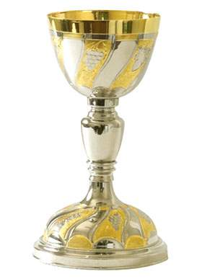 Cálice | Recipiente semelhante a uma taça. É um dos objetos considerados mais sagrados, por destinar a receber o sangue de Jesus Cristo.
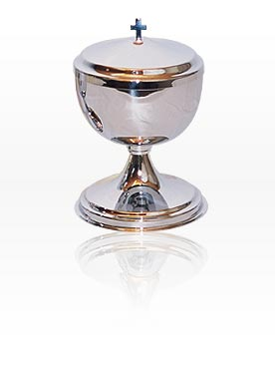 Âmbula | São recipientes semelhante a um cálice mas possuindo tampa onde se guardam as hóstias consagradas.
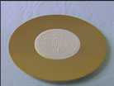 Patena | Pequeno prato redondo de metal todo de ouro ou dourado ,na qual durante a missa,o sacerdote coloca a hóstia.
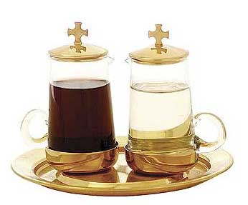 Galhetas | São dois recipientes para a colocação da água e do vinho.
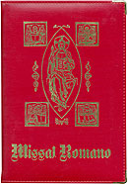 Missal | Livro usado na celebração da Santa Missa que contém toda as fórmulas de orações e ritos contidas na Missa.
Atividades

1-Responda.
*Qual o seu nome completo? _______________________________
*Em que cidade você nasceu? _______________________________
*Qual o dia do seu aniversário? ______________________________
*Qual a profissão gostaria de ter quando crescer? ________________
*O que é ser um cristão? ____________________________________
*O que faz um coroinha? Menino ou menina que ajuda na celebração eucarística.
*Quais as principais responsabilidades de um coroinha na igreja?
________________________________________________________
________________________________________________________
*O que é liturgia?__________________________________________
*Quais os sentidos que o ser humano utiliza na liturgia?
________________________________________________________
*O que é celebrar? ________________________________________
2.Relacione as colunas da direita com a esquerda.
(1)Cálice- (__)Pessoa que segue o ensino de Jesus Cristo.
(2)Âmbula- (__)Livro que contém ritos e orações da Missa.
(3)Patena- (__)Obra pública que possui a ação das pessoas.
(4)Galhetas- (__)Semelhante a uma taça e muito importante.
(5)Missal- (__)Pessoa que serve de ajudante na missa.
(6)Celebrar- (__)Gestos de repetição por tempos em tempos.
(7)Liturgia- (__)Dois recipiente para colocar água e vinho.
(8)Ritos- (__)Pequeno prato redondo e dourado.
(9)Coroinha- ( 6 )A mesma coisa que festejar,honrar e exaltar.
(10)Cristão- (__)Semelhante ao cálice mas possui uma tampa.
3-Encontre e preencha as lacunas que faltam nos trechos bíblicos(usar a bíblia na versão pastoral).
CORAÇÃOPÁTRIA
FILHOSPROFETA
JESUSSOU
LUZTESOURO
NOITEVIDA

*Jo 8,12---(João,cap8,ver.12)=_________continuou dizendo:'Eu ______a _______do mundo. Quem me segue não andará nas trevas,mas possuirá a luz da _______.'
*1Ts 5,5---(1ªTessalonicensses,cap.5,ver.5)=Porque todos vocês são _______ da luz e filhos do dia. Não somos da ______ e nem das trevas.
*Mt 6,21---(Mateus,cap.6,ver.21)=De fato,onde está o seu ____________,aí estará também o seu ________________.
*Lc 4,24---(Lucas,cap.4,ver.24)=E acrescentou. Eu garanto a vocês :nenhum _____________ é bem recebido em sua pátria.

4-Forme as palavras organizando das letras de cada quadrado abaixo.

T |  | I |  |  |  | L |  |  |  | G |  |  |  | A |  |  |  | U |  |  | R |  |  |  | I |  |  |  | >
Ã | C |  |  |  | E |  |  | R |  |  | L |  |  |  | E |  | Ç |  |  | A |  | B |  |  |  | O |  |  |  | >
A |  |  |  | P |  |  |  |  | E |  |  |  | N |  |  |  |  |  | T |  |  |  | A |  |  |  | >
C |  |  |  | I |  |  |  |  | E |  |  |  | Á |  |  |  |  |  | L |  |  |  | C |  |  |  | >
S |  |  |  | I |  |  |  |  | M |  |  |  | S |  |  |  |  |  | A |  |  |  | L |  |  |  | > |  |  |  |  |  |  | M |  |  |  | I |  |  |  | S |  |  |  |  |  | S |  |  |  | A |  |  |  |  | L
T |  | H |  |  |  | E |  |  |  | S |  |  |  | A |  |  |  | L |  |  | A |  |  |  | G |  |  |  | >
D |  | E |  |  |  | A |  |  |  | J |  |  |  | A |  |  |  | N |  |  | U |  |  |  | T |  |  |  | >
N |  | A |  |  |  | I |  |  |  | H |  |  |  | O |  |  |  | C |  |  | R |  |  |  | O |  |  |  | >
M |  |  |  | U |  |  |  |  | L |  |  |  | Â |  |  |  |  |  | B |  |  |  | A |  |  |  | >
T |  |  | R |  |  |  | Ã |  |  |  |  | I |  |  |  | C |  |  |  | O |  |  |  | S |  |  |  | >

Paróquia Santíssima Trindade



Lista de atividades - módulo 1.0

Encontros:1º e 3º sábados-16:00h às 17:00h.
Local:igreja.
entrega:1º sábado do mês.

http://coroinhasdojapiim.angelfire.com
alberikgustavo@ymail.com

